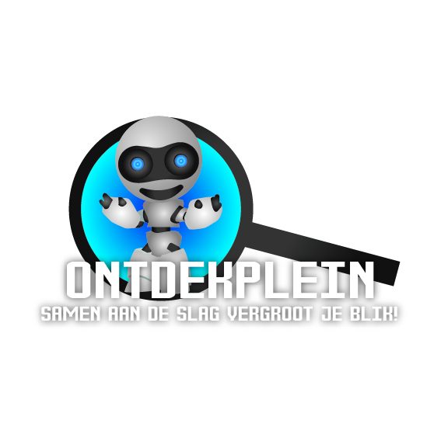

Er valt van alles te ontdekken zaterdag 14 oktober in ‘t Kaampie

Wat kunnen jullie verwachten:

* De vernieuwde zaal en bar van ‘t Kaampie
* De Jeu de Boulebaan
* Duurzaam Drijber
* Verschillende workshops voor jong en oud, zoals:
  + Alcohol inkt schilderen
  + Zandtekenen
  + 3D Pennen
  + Hologram Pyramides
  + Solar techniek

## Dus kom allemaal 14 oktober naar ’t Kaampie en laat je verbazen!

### Van 13.30 – 16.00 uur, aansluitend Snackbar van Tienerwerk

# Opening ’t Kaampie

Ontdekplein en duurzaamheidsdag Drijber

Leaf background